Муниципальное бюджетное общеобразовательное учреждение
«Архиповская общеобразовательная школа»

Принято:  на заседании педагогического совета  МБОУ «Архиповская СОШ»  Протокол № от | Утверждено:  Приказом директора  МБОУ «Архиповская СОШ»  ______________Конобевцева А.В.  Приказ № от

ПОЛОЖЕНИЕ
О МЕТОДИЧЕСКОЙ РАБОТЕ В ОБРАЗОВАТЕЛЬНОМ УЧРЕЖДЕНИИ
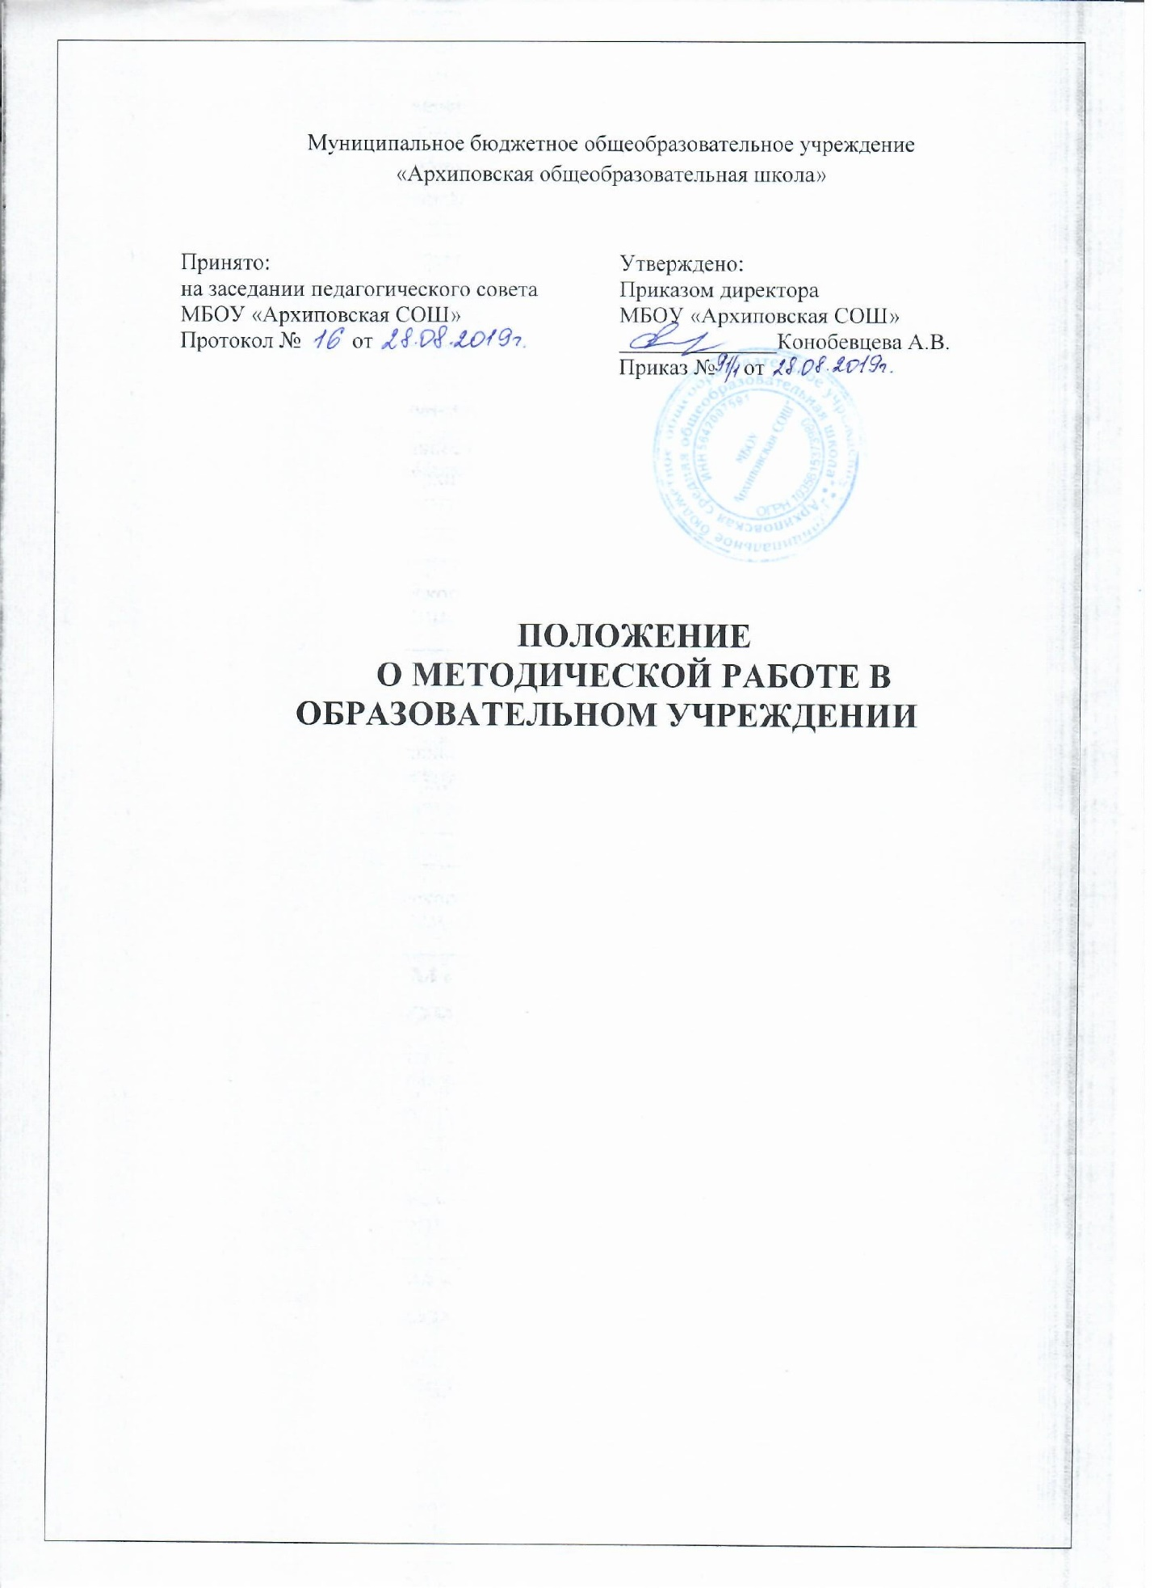

- Общие положения
Методическая работа в школе организована на основе:
- статей 196, 197 Трудового кодекса РФ (в редакции Федерального закона от 30 июня 2006 № 90-ФЗ) (далее сокращенно - ТК РФ);
- пунктом 1 статьи 19, пунктами 2, 20 статьи 28 Федерального закона «Об образовании в Российской Федерации» от 29.12.2012 № 273 - ФЗ; на основе изучения и диагностирования запросов педагогов школы в области повышения квалификации по наиболее актуальным проблемам развития образования.
Положение о методической работе в школе определяет цели, задачи, формы организации методической работы школы, способы получения информации о современных научно-педагогических концепциях, педагогических идеях и методических способах организации образовательного процесса, способствует изучению, обобщению и распространению положительного педагогического опыта.
2. Цели и задачи методической работы в школе:
2.1. Целью методической работы в образовательной организации (далее - ОО) является повышение уровня профессиональной культуры учителя и педагогического мастерства для сохранения стабильно положительных результатов в обучении и воспитании учащихся.
2.2. Задачи методической работы в школе:
2.2.1. Оперативное реагирование на запросы учителей по насущным педагогическим проблемам. Знакомство с достижениями педагогической науки и педагогической практики, с новыми педагогическими технологиями с целью применения этих знаний для анализа и самоанализа педагогической деятельности.
2.2.2. Организация системы методической работы в школе с целью развития педагогического творчества и самореализации инициативы педагогов.
2.2.3. Пополнение информационного педагогического школьного банка данных о педагогическом опыте через обобщение и изучение опыта работы своих коллег.
2.2.4. Организация рефлексивной деятельности учителей в ходе анализа педагогической деятельности и выработки путей решения педагогических проблем и затруднений.
2.2.5. Оказание методической помощи учителям.
2.2.6. Анализ и обобщение педагогических достижений и способов их получения в собственном опыте, обобщение опыта нескольких учителей, работающих по одной проблеме.
2.2.7. Создание собственных методических разработок, адаптация и модификация традиционных методик, индивидуальных технологий и программ.
2.2.8. Вооружение педагогов школы наиболее эффективными способами организации образовательного процесса, анализа, экспертизы педагогической деятельности и деятельности учащихся в соответствии с современными требованиями к уровню обученности и воспитанности учащихся.

3. Организация методической работы в школе
3.1. Структура методической работы в школе: методические объединения учителей:
- естественнонаучного и математического цикла;
- гуманитарного цикла и начальных классов;
- классных руководителей;
- проблемные и творческие группы.
3.2. Формы проведения занятий в различных методических объединениях:
Методические объединения: не менее 4-х заседаний в год; открытые уроки и внеклассные мероприятия по предметам не 2 раз в год, мастер-классы, подготовка и разработка содержания проведения предметных недель, месячников, научно-практических конференций и методических фестивалей и других методических мероприятий в школе.
Проблемные группы: не менее 4-х занятий в форме практических семинаров или тренингов, деловых игр, «мозговых штурмов», лекций, практикумов по конкретной проблеме в деятельности группы педагогов.

4. Участники методической работы школы
4.1. Основными участниками методической работы школы являются:
- учителя;
- классные руководители;
- руководители МО, проблемных групп;
- администрация школы (директор, заместители директора).

5. Компетенция и обязанности участников методической работы школы
5.1. Компетенция участников методической работы
5.1.1. Учителя и классные руководители:
- участвуют в работе МО, творческих групп, лаборатории «мастер-класс»;
- обсуждают педагогические проблемы и анализируют педагогическую деятельность на основе изучения своей работы и работы своих коллег;
- участвуют в выборах руководителей методического объединения, проблемной группы;
- разрабатывают методические программы, технологии, приемы и способы работы с учащимися;
- работают по собственным методикам, технологиям, программам (если таковые обсуждены на МО и допущены к использованию решением Педагогического совета школы);
- участвуют в методической работе школы, района, области.
5.1.2. Руководители методических объединений, проблемных и творческих групп:
- организуют, планируют деятельность МО, проблемных и творческих групп;
- обеспечивают эффективную работу участников методической работы в период занятий, дают поручения, распределяют обязанности и функции среди участников методической деятельности;
- руководят разработкой методических идей, методик, программ, технологий и ведут консультативную работу с отдельными педагогами по проблемам обучения и воспитания;
- готовят методические рекомендации для педагогов школы;
- анализируют деятельность МО, проблемных групп, готовят проекты решений для методических советов и педсоветов;
- руководят деятельностью экспертных групп в ходе аттестации педагогов школы;
- участвуют в экспертной оценке деятельности учителей в ходе аттестации;
- организуют деятельность по обобщению лучшего педагогического опыта работы своих коллег и достижений педагогической науки.
4.1.3. Администрация школы:
- разрабатывает вместе с участниками МО задания и методические материалы;
- определяет порядок работы всех форм методической работы;
- координирует деятельность различных методических объединений и методических мероприятий;
- контролирует эффективность деятельности методических объединений, проблемных групп;
- проводит аналитические исследования деятельности МО, проблемных групп;
- материально поощряет и стимулирует работу лучших педагогов и педагогического коллектива в целом.
5.2. Обязанности участников методической работы
5.2.1. Учителя и классные руководители обязаны:
- проводить открытые уроки, внеклассные мероприятия;
- систематически посещать занятия МО, проблемных групп;
- анализировать и обобщать собственный опыт работы и педагогические достижения и способы обучения; оказывать содействие в подготовке методических мероприятий, семинаров, конференций, конкурсов, совещаний;
- пополнять информационный банк данных (составление информационно-педагогических модулей, диагностических заданий, методических текстов).
5.2.2. Руководители методических объединений, проблемных и творческих групп обязаны:
- стимулировать самообразование педагогов;
- организовывать деятельность педагогов в различных формах: индивидуальных, групповых и т. д.;
- разрабатывать планы работы и графики проведения открытых уроков участников МО, проблемных групп;
- анализировать деятельность методической работы МО, проблемных и творческих групп;
- проводить экспертизу внедрения и реализации различных методических идей, новшеств, методик, технологий, программ обучения;
- обобщать опыт работы педагогов школы.
5.2.3. Администрация обязана:
- создавать благоприятные условия для работы МО, проблемных групп, обеспечивая их работу необходимым для этого учебно-методическим комплексом;
- оказывать всестороннюю помощь руководителям МО, проблемных и творческих групп;
— содействовать тиражированию учебно-методических материалов для организации деятельности МО, проблемных групп.
6. Документация
6.1. Методическая работа в школе оформляется (фиксируется) документально в форме:
- протоколов методических советов;
- планов работы МО, проблемных групп;
конспектов и разработок лучших методических мероприятий школы;
- письменных материалов (отражающих деятельность учителя, МО, проблемных групп, по анализу и самоанализу педагогической деятельности);
- аналитических справок по вопросу уровня обученности учащихся (с графиками и диаграммами);
- рефератов, текстов докладов, сообщений, текстов;
- разработанных модифицированных, адаптированных методик, индивидуальных технологий и программ;
- обобщенных материалов о системе работы педагогов школы, материалов печати по проблемам образования;
- информации с районных (областных) методических семинаров;
- дипломов, наград (являющихся общественным признанием результативности работы отдельных педагогов учащихся, МО, проблемных групп,).
6.2. Документально оформленная методическая работа школы заносится в информационный банк педагогического опыта педагогов школы.

